

17. september 2024

**PRODUKTRESUMÉ**

**for**

**Adenosin "Fresenius Kabi", injektionsvæske, opløsning i fyldt injektionssprøjte**

**0. D.SP.NR.**

28914

**1. LÆGEMIDLETS NAVN**

Adenosin "Fresenius Kabi"

**2. KVALITATIV OG KVANTITATIV SAMMENSÆTNING**

1 ml opløsning indeholder 3 mg adenosin.

Hver 1 ml enkeltdosis fyldt injektionssprøjte indeholder 3 mg adenosin.

Hver 2 ml enkeltdosis fyldt injektionssprøjte indeholder 6 mg adenosin.

Hver 4 ml enkeltdosis fyldt injektionssprøjte indeholder 12 mg adenosin.

Hjælpestof, som behandleren skal være opmærksom på

Hver ml opløsning indeholder 3,54 mg (0,15 mmol) natrium.

Alle hjælpestoffer er anført under pkt. 6.1

**3. LÆGEMIDDELFORM**

Injektionsvæske, opløsning i fyldt injektionssprøjte

Klar, farveløs opløsning.

pH: 5,5-7,5.

Osmolalitet: 270-330 mOsm/kg.

**4. KLINISKE OPLYSNINGER**

**4.1 Terapeutiske indikationer**

Kun til voksne

Hurtig konvertering til en normal sinusrytme ved paroksystisk supraventikulær takykardi inklusive takykardi, som er forbundet med assessoriske by-pass kanaler (Wolff-Parkinson-White Syndrom).

Diagnostiske indikationer

Hjælp til diagnose af bred eller snæver kompleks supraventrikulær takykardi. Selvom Adenosin "Fresenius Kabi" ikke vil konvertere atrieflagren, atrieflimren eller ventrikulær takykardi til sinusrytme, hjælper den langsommere AV-konduktion til at kunne diagnosticere atrial aktivitet.

Sensibilisering af intrakavitære elektrofysiologiske undersøgelser.

**4.2 Dosering og administration**

Adenosin "Fresenius Kabi" er kun beregnet til brug på hospital, hvor udstyr til monitorering og kardiorespiratorisk genoplivning er tilgængelig til øjeblikkelig brug.

Adenosin "Fresenius Kabi" bør kun anvendes, når der findes faciliteter til hjertemonitorering.

Til patienter, som udvikler en alvorlig grad af AV-blok ved en bestemt dosis, bør dosis ikke øges yderligere.

**Dosering**

Voksne

*Initialdosis*: 3 mg givet som hurtig intravenøs bolus (over 2 sekunder).

*Anden dosis*: Hvis den første dosis ikke resulterer i elimination af den supraventrikulære takykardi i løbet af 1-2 minutter, skal 6 mg også gives som en hurtig intravenøs bolus.

*Tredje dosis*: Hvis den anden dosis ikke resulterer i elimination af den supraventrikulære takykardi i løbet af 1-2 minutter, skal 12 mg også gives som en hurtig intravenøs bolus.

Yderligere eller højere doser er ikke anbefalet.

Pædiatrisk population

Disse fyldte injektionssprøjter er ikke egnet til pædiatrisk brug.

Ældre patienter

Se dosisanbefalinger for voksne.

Diagnostisk dosis

Dosisregime med øgede doser, som angivet ovenfor, skal anvendes indtil tilstrækkelig diagnostisk information foreligger.

**Administration**

Adenosin skal administreres ved en hurtig intravenøs (IV) bolus injektion i en vene eller i et IV-drop. Hvis det gives i et IV-drop skal det injiceres så proksimalt som muligt og skal efterfølges af en hurtig gennemskylning med fysiologisk saltvand. Hvis administreret igennem en perifer vene, skal der anvende en kanyle med stor diameter.

**4.3 Kontraindikationer**

Adenosin "Fresenius Kabi" er kontraindiceret til patienter med:

* Overfølsomhed over for det aktive stof eller over for et eller flere af hjælpestofferne anført i pkt. 6.1
* Syg-sinus-syndrom, anden eller tredje grads atrio-ventrikulær (AV) blok (med undtagelse af patienter, som har en fungerende kunstig pacemaker)
* Kronisk obstruktiv lungesygdom med tilfælde af bronkospasmer (f.eks. astma bronkiale).
* Langt QT-syndrom.
* Svær hypotension.
* Dekompenserede tilstande af hjertesvigt
* Ustabil angina pectoris, der ikke er korrekt stabiliseret med medicinsk behandling
* Samtidig anvendelse af dipyridamol

**4.4 Særlige advarsler og forsigtighedsregler vedrørende brugen**

Adenosin må kun administreres på hospitaler, hvor udstyr til monitorering og kardiorespiratorisk genoplivning er til stede til øjeblikkelig brug, da der kan opstå midlertidige hjertearytmier under konvertering af supraventrikulær takykardi til normal sinusrytme.

Kontinuerlig EKG monitorering er nødvendig under administrationen, idet livstruende hjertearytmier kan forekomme (se pkt. 4.2).

Da adenosin kan forårsage signifikant hypotension, bør det gives med forsigtighed til patienter med venstresidig koronar stenose, ukorrigeret hypovolæmi, stenotisk hjerteklapsygdom, venstre/-højre shunt, pericarditis eller perikardial effusion, autonom dysfunktion eller carotisstenose med cerebral vaskulær insufficiens.

Adenosin bør gives med forsigtighed til patienter med nylig myokardieinfarkt, alvorligt hjertesvigt eller til patienter med mindre ledningsforstyrrelser (AV-blok grad I, grenblok), som forbigående kan forværres under infusion.

Adenosin bør anvendes med forsigtighed til patienter med atrieflimren eller atrieflagren og specielt til patienter med en accessorisk ledningsbane, idet særligt de sidste kan udvikle en øget ledning i den afvigende bane.

Sjældne tilfælde af svær bradykardi er rapporteret. Visse forekom tidligt i post-hjerte-transplantations patienter. I de øvrige tilfælde var okkult sinoatrial sygdom til stede. Forekomsten af svær bradykardi bør betragtes som varsel om underliggende sygdom og kan potentielt fremme forekomsten af torsades de pointes specielt hos patienter med forlænget QT-interval.

Der er observeret øget følsomhed for adenosin i hjertet hos patienter, der for nylig har fået foretaget hjertetransplantation (mindre end 1 år).

Da hverken nyrer eller lever indgår i nedbrydningen af eksogent adenosin, er det usandsynligt, at effekten af adenosin påvirkes af nedsat lever- eller nyrefunktion.

Det er kendt, at dipyridamol hæmmer optagelsen af adenosin og kan dermed forstærke virkningen af adenosin. Det foreslås derfor at undgå administration af adenosin til patienter, der får dipyridamol. Hvis det er påkrævet at anvende adenosin, bør dipyridamolbehandlingen stoppes 24 timer forinden, eller dosis af adenosin bør nedsættes markant (se pkt. 4.5).

Forsigtighedsregler

Forekomst af angina, svær bradykardi, svær hypotension, respiratorisk svigt (potentiel fatal) eller asystoli/hjertestop (potentielt fatal) bør føre til øjeblikkelig ophør af behandlingen.

Adenosin kan udløse kramper hos patienter, der har risiko for at få kramper. Administrationen af adenosin skal nøje overvåges til patienter, som tidligere har haft kramper/anfald.

På grund af den mulige risiko for torsades de pointes, skal adenosin anvendes med forsigtighed til patienter med et forlænget QT-interval enten det er lægemiddelinduceret eller har en metabolisk årsag. Adenosin "Fresenius Kabi" er kontraindiceret hos patienter med langt QT-syndrom (se pkt. 4.3).

Adenosin kan fremkalde eller forværre bronkospasme (se pkt. 4.3 og 4.8).

Effekten af intraossøs administration er ikke fastlagt.

**4.5 Interaktion med andre lægemidler og andre former for interaktion**

Dipyridamol hæmmer adenosins optagelse i cellerne og metabolisme samt forstærker virkningen af adenosin. I et studie blev det vist, at dipyridamol kunne øge effekten af adenosin 4 gange. Asystoli er blevet rapporteret som følge af samtidig administration.

Det foreslås derfor at undgå administration af adenosin til patienter, der får dipyridamol. Hvis det er påkrævet at anvende adenosin, bør dipyridamolbehandlingen stoppes 24 timer forinden, eller dosis af adenosin bør nedsættes markant (se pkt. 4.4).

Aminophyllin, theophyllin og andre xanthin‑derivater er kompetitive adenosin‑anta­go­nister og bør undgås 24 timer før brug af adenosin.

Mad og drikke indeholdende xanthiner (te, kaffe, chokolade og cola) bør undgås i mindst 12 timer før brug af adenosin.

Adenosin kan interagere med lægemidler, der nedsætter hjertets ledningsevne.

**4.6 Fertiitet, graviditet og amning**

Graviditet

Der findes ingen eller begrænsede data på anvendelse af adenosin til gravide. Dyrestudier er utilstrækkelige med hensyn til reproduktionstoksicitet. Adenosin anbefales ikke under graviditet med mindre, at lægen vurderer, at fordelene opvejer de potentielle risici.

Amning

Det vides ikke, om adenosin/metabolitter udskilles i modermælken.

Adenosin "Fresenius Kabi" bør ikke bruges ved amning.

**4.7 Virkning på evnen til at føre motorkøretøj og betjene maskiner**

Ikke mærkning.

Ikke relevant.

**4.8 Bivirkninger**

Bivirkningerne er generelt milde, kortvarige (sædvanligvis under 1 minut) og veltolereret af patienten. Der kan dog opstå alvorlige reaktioner.

Methylxantiner, såsom IV aminophyllin eller theophyllin har været anvendt til at afbryde vedvarende bivirkninger (50-125 mg ved langsom intravenøs injektion).

Bivirkningerne er rangeret under hyppigheden som overskrift:

Meget almindelig (≥1/10), Almindelig (≥1/100 til <1/10), Ikke almindelig (≥1/1.000 til <1/100), Sjælden (≥1/10.000 til <1/1.000), Meget sjælden (<1/10.000), ikke kendt (kan ikke estimeres ud fra forhåndenværende data).

|  |  |  |
| --- | --- | --- |
| Hyppighed | | *Gældende for Adenosin 3 mg/ml* |
| **Immunsystemet** | | |
| Ikke kendt | -Anafylaktisk reaktion (inklusive angioødem og hudreaktioner såsom urticaria og udslæt) | |
| **Hjerte** | | |
| Meget almindelige | | - Bradykardi  - Sinuspause, hopper over slag  - Atrial ekstrasystoli  - Atrioventrikulær blok  - Ventrikulære ekscitabilitetssygdomme såsom ventrikulær ekstrasystoli og ikke-vedvarende ventrikulær takykardi. |
| Ikke almindelige | | - Sinus takykardi  - Palpitationer |
| Meget sjælden | | - Atrieflimren  - Svær bradykardi, som ikke kan korrigeres med atropin og kan kræve midlertid pacing  - Ventrikulær excitabilitetssygdomme inklusive ventrikelflimren og torsades de pointes (se pkt 4.4) |
| Ikke kendte | | - Asystoli/hjertestop nogle gange fatalt især hos patienter med underliggende iskæmisk hjertesygdom/hjerteforstyrrelser (se pkt. 4.4)  - Koronar arteriespasme, hvilket kan føre til myokardieinfarkt  - MI/ST segmentforhøjelse især hos patienter med allerede eksisterende alvorlig CAD (se pkt. 4.4) |
| **Vaskulære sygdomme** | | |
| Meget almindelig | **-**Rødmen | |
| Ikke kendt | **-**Hypotension, kan være alvorlig  -Cerebrovaskulære hændelser/forbigående iskæmiske anfald, sekundært til de hæmodynamiske virkninger af adenosin inklusive hypotension | |
| **Nervesystemet** | | |
| Almindelige | | - Hovedpine  - Svimmelhed, ørhed |
| Ikke almindelig | | - Tryk i hovedet |
| Meget sjælden | | - Forbigående, spontant og hurtig reversibel forværring af interkraniel hypertension |
| Ikke kendte | | - Tab af bevidsthed, synkope  - Kramper, specielt hos prædisponerede patienter (se pkt. 4.4) |
| **Øjne** | | |
| Ikke almindelig | | -Sløret syn |
| **Luftveje, thorax og mediastinum** | | |
| Meget almindelig | | - Dyspnø (eller trang til at tage et dybt åndedrag) |
| Ikke almindelig | | - Hyperventilation |
| Meget sjælden | | - Bronkospasme (se pkt. 4.4) |
| Ikke kendte | | - Respirationssvigt (se pkt. 4.4)  - Apnø/respirationsstop |
| Tilfælde af respirationssvigt, bronkospasmer, apnø og respirationsstop med fatal udgang er blevet rapporteret | | |
| **Mave-tarm-kanalen** | | |
| Almindelig | | - Kvalme |
| Ikke almindelig | | - Metallisk smag |
| Ikke kendt | | - Opkastning |
| **Psykiske forstyrrelser** | | |
| Almindelig | **-**Nervøsitet | |
| **Almene symptomer og reaktioner på administrationsstedet** | | |
| Meget almindelig | | -Trykken i brystet/brystsmerter, følelse af sammensnøring i brystet |
| Ikke almindelige | | - Svedudbrud  - Ubehag i ben, arme eller ryg  - Følelse af generelt ubehag/svaghed/smerte |
| Meget sjælden | | - Reaktioner på injektionsstedet |

Indberetning af formodede bivirkninger

Når lægemidlet er godkendt, er indberetning af formodede bivirkninger vigtig. Det muliggør løbende overvågning af benefit/risk-forholdet for lægemidlet. Læger og sundhedspersonale anmodes om at indberette alle formodede bivirkninger via:

Lægemiddelstyrelsen

Axel Heides Gade 1

DK-2300 København S

Websted: [www.meldenbivirkning.dk](http://www.meldenbivirkning.dk)

**4.9 Overdosering**

Overdosering vil forårsage svær hypotension, bradykardi eller asystoli. Adenosins halveringstid i blodet er meget kort og derfor vil eventuelle bivirkninger hurtigt ophøre.

Intravenøs indgift af aminophyllin eller theophyllin kan være påkrævet. Farmakologisk evaluering indikerer, at methylxanthiner er kompetitive antagonister til adenosin og terapeutiske koncentrationer af theophyllin blokerer dets eksogene virkninger.

**4.10 Udlevering**

B

**5. FARMAKOLOGISKE EGENSKABER**

**5.1 Farmakodynamiske egenskaber**

Farmakoterapeutisk klassifikation: Andre hjertemidler, ATC-kode: C 01 EB 10.

Endogent nukleosid med perifer vasodilaterende/antiarytmisk effekt.

Antiarytmika.

Virkningsmekanisme

Adenosin er et purinnukleosid, som er tilstede i alle kroppens celler. Farmakologiske dyrestudier har vist i flere arter, at adenosin har en negativ dromotrop effekt på den atrioventrikulære (AV)-knude.

Hos mennesker hæmmer adenosin overledningen gennem AV-knuden ved hurtig intravenøs injektion. Denne virkning kan afbryde re-entry kredsløbet, hvor AV-knuden er involveret og genopretter normal sinusrytme hos patienter med paroksystisk supraventrikulær takykardi. Når kredsløbet er brudt, stopper takykardien og normal sinusrytme genetableres.

Et akut brud i kredsløbet er almindeligvis tilstrækkeligt til at stoppe takykardien.

Da atrieflimmer og atrieflagren ikke involverer AV-knuden som en del af re-entry kredsløbet, vil adenosin ikke stoppe disse arytmier.

Ved forbigående hæmning af AV-ledningen, er atrial aktivitet lettere at evaluere ved EKG-målinger og derfor kan brugen af adenosin være til hjælp ved diagnosticering af bred eller smal kompleks takykardi.

Adenosin kan være nyttig i elektrofysiologiske studier til at lokalisere AV-knuden eller til at bestemme i nogle tilfælde af præ-excitation, om overledningen sker via en accessorisk ledningsbane eller via AV-knuden.

**5.2 Farmakokinetiske egenskaber**

Det er ikke muligt at undersøge adenosin i klassiske farmakokinetiske studier. Adenosin findes i forskellige former i alle kroppens celler, hvor det spiller en vigtig rolle i produktion og brug af energi. Et effektivt genvindings og recirkulationssystem findes i kroppen, primært i erytrocytter og endothelceller i blodkar. Halveringstiden *in vitro* er anslået til at være mindre end 10 sekunder. *In vivo* halveringstiden kan være endda kortere.

**5.3 Non-kliniske sikkerhedsdata**

Der er ingen prækliniske data af relevans for den ordinerende læge, der ligger ud over det allerede inkluderede i andre afsnit af produktresuméet.

**6. FARMACEUTISKE OPLYSNINGER**

**6.1 Hjælpestoffer**

Natriumchlorid

Vand til injektionsvæsker

**6.2 Uforligeligheder**

Da der ikke foreligger studier af eventuelle uforligeligheder, må dette lægemiddel ikke blandes med andre lægemidler.

**6.3 Opbevaringstid**

3 år.

Dette lægemiddel skal anvendes straks efter åbning.

**6.4 Særlige opbevaringsforhold**

Må ikke opbevares i køleskab.

**6.5 Emballagetype og pakningsstørrelser**

1 ml fyldt plastsprøjte indeholdende 1 ml (3 mg/1ml) lukket med en halobutyl hætte. Uden kanyle.

Pakningen indeholder:

1, 6 eller 10 fyldte sprøjter.

5 ml fyldt plastsprøjte indeholdende 2 ml (6 mg/2 ml) lukket med en halobutyl hætte. Uden kanyle.

Pakningen indeholder:

1, 6 eller 10 fyldte sprøjter.

5 ml fyldt plastsprøjte indeholdende 4 ml (12 mg/4 ml) lukket med en halobutyl hætte. Uden kanyle.

Pakningen indeholder:

1, 6 eller 10 fyldte sprøjter.

Ikke alle pakningsstørrelser er nødvendigvis markedsført.

**6.6 Regler for bortskaffelse og anden håndtering**

Hvis en 5 ml fyldt injektionssprøjte indeholdende 4 ml (12 mg adenosin/4 ml) anvendes for kun at indgive en dosis på 6 mg, skal 2 ml fra sprøjten kasseres, inden de resterende 2 ml indgives til patienten.

Anvend ikke opløsningen, hvis der ses partikler eller misfarvning.

Ikke anvendt lægemiddel samt affald heraf skal bortskaffes i henhold til lokale retningslinjer.

**Instruktion vedrørende brug af fyldt injektionssprøjte**

**Anvend aseptisk teknik.**

1. Fjern hætten

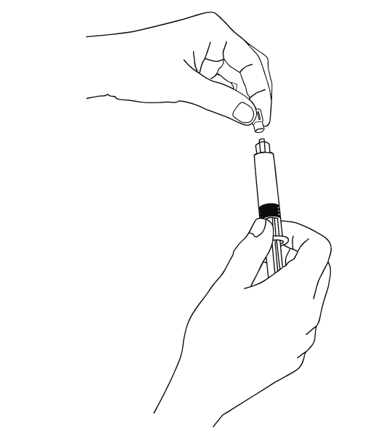

2. Hold stemplet og skub cylinderen fremover for at fjerne eventuel modstand.

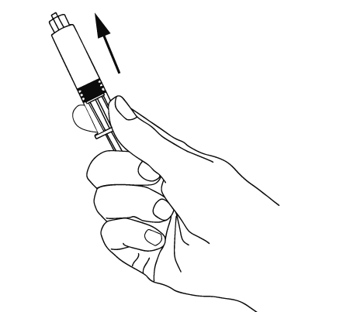

3. Træk cylinderen ned, indtil al luft er fjernet fra sprøjten

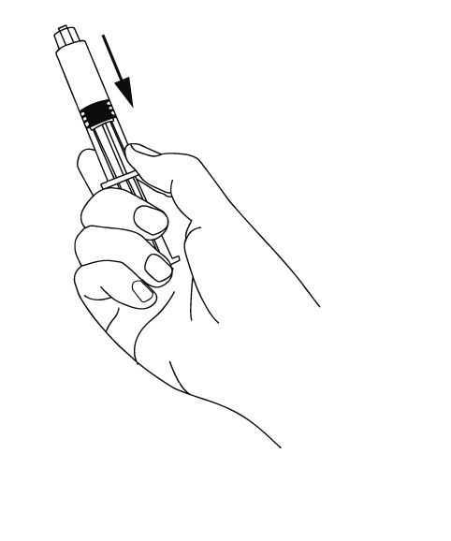

**7. INDEHAVER AF MARKEDSFØRINGSTILLADELSEN**

Fresenius Kabi AB

Rapsgatan 7

75174 Uppsala

Sverige

**Repræsentant**

Fresenius Kabi

Islands Brygge 57

2300 København S

**8. MARKEDSFØRINGSTILLADELSESNUMMER (-NUMRE)**

52929

**9. DATO FOR FØRSTE MARKEDSFØRINGSTILLADELSE**

4. september 2015

**10. DATO FOR ÆNDRING AF TEKSTEN**

17. september 2024